 | 주 간 보 도 자 료
작 성 | KB국민은행 리브부동산플랫폼부 부동산데이터팀/홈페이지(kbland.kr)
조사기준일 | 2021년 11월 1일(매주의 월요일)

서울 아파트 매매가격 상승 완화 (0.24%(10/18)→0.25%(10/25)→0.22%(11/1))
- 경기도(0.28%)와 인천(0.54%)도 매매가격 상승세 전주 대비 완화 추세
- 수도권 아파트 전세가격은 지난주 상승세와 유사 (0.20%(10/25)→0.19%(11/1))

KB국민은행 리브부동산이 발표한 주간KB주택시장동향 자료에 따르면 수도권에서 서울은 강서구(0.64%), 서초구(0.42%), 경기도에서는 이천(1.15%), 평택(0.78%)이, 인천에서는 동구(1.42%), 계양구(1.11%) 등 일부 지역이 높은 상승을 보였다. 인천은 전주 대비 매매 0.54% 상승으로 지난주 변동률 0.60%보다 낮아졌다. 경기도는 전주 대비 0.28% 상승을 기록하며 상승세가 완화되고 있다. 경기도 전세도 0.16%로 변동률이 지난주(0.18%)보다 상승세가 둔화됐다. 서울 아파트는 매매 0.22%(전주 0.25%)로 완화, 전세 0.22%(전주 0.21%)로 지난주와 유사하다. 서울의 매수우위지수는 매수자보다 매도자의 관심이 더 높은 비율을 보이면서 기준점인 100 아래인 74.0을 기록했다.
※ 인천 아파트 주간변동률: 매매[0.67%(10/11)0.60%(10/18)0.60%(10/25)0.54%(11/1)],
전세[0.43%(10/11)0.38%(10/18)0.24%(10/25)]0.21%(11/1)

지역별 매매가격 변동률을 살펴보면, 서울은 전주 대비 0.22%를 보였고, 경기도는 0.28%를 기록했다. 인천을 제외한 5개 광역시(0.19%)는 대전(0.33%), 광주(0.26%), 울산(0.2%), 부산(0.18%), 대구(0.05%) 모두 상승했다. 광역시 이외의 기타 지방 매매가격은 전주 대비 0.38%를 기록했으며, 지역별로는 충남(0.57%), 강원(0.54%), 충북(0.51%), 전북(0.48%), 경남(0.32%), 경북(0.26%), 전남(0.06%)이 상승했고 세종(-0.03%)은 미미하게 하락했다.

서울의 전세가격은 0.22%의 변동률을 보였다. 인천을 제외한 5개 광역시(0.16%)에서는 대전(0.22%), 부산(0.21%), 울산(0.20%), 광주(0.10%), 대구(0.09%) 가 상승했다.

광역시 이외의 기타 지방(0.29%)의 전세가격은 충남(0.41%), 경남(0.36%), 충북(0.33%), 전북(0.26%), 경북(0.25%), 강원(0.15%), 세종(0.09%), 전남(0.07%) 이 상승했다.
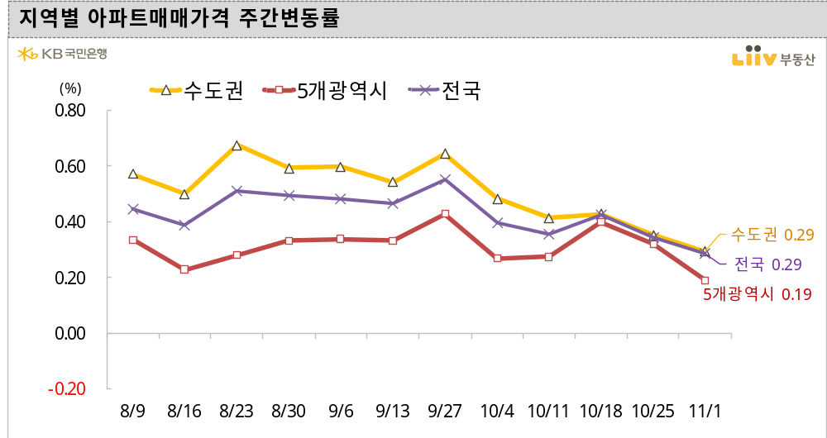
자료: KB국민은행 리브부동산

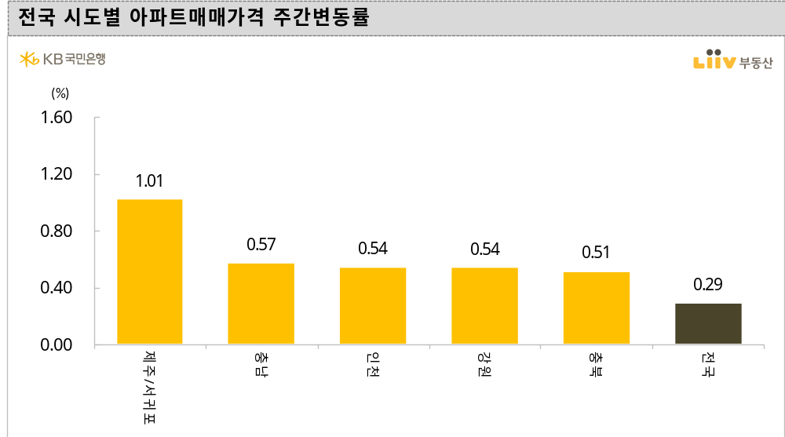
자료: KB국민은행 리브부동산

[매매 서울] 전주대비 0.22% 상승하면서 지난주 변동률 0.25%보다 소폭 완화

서울 아파트 매매가격은 지난주 대비 0.22% 상승하면서 지난주 상승세보다 소폭 완화되고있다.(0.32%(10/11)→0.24%(10/18)→0.25%(10/25)1→0.22%(11/1)). 강서구(0.64%), 서초구(0.42%), 종로구(0.41%), 용산구(0.39%), 강동구(0.36%)가 상대적으로 높은 상승을 보였다.
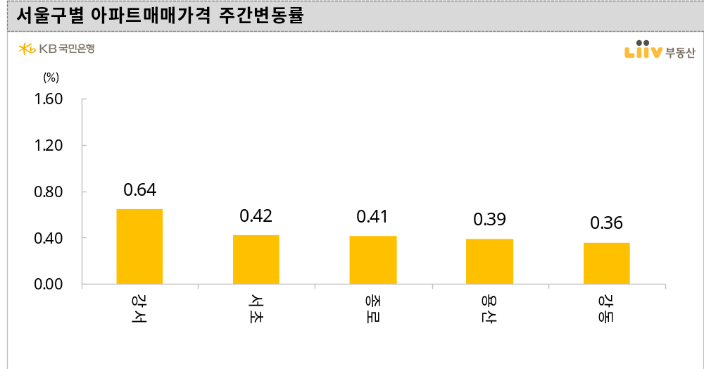
자료: KB국민은행 리브부동산

[매매 경기·인천] 경기도는 전주대비 0.28%로 상승세 완화, 인천은 0.54%로 상승 완화

경기는 전주대비 0.28%를 기록하며 상승세가 대폭 완화됐다(0.41%(10/11)→0.50%(10/18)→0.36%(10/25)→0.28%(11/1)). 이천(1.15%), 평택(0.78%), 고양 일산서구(0.76%), 안산 상록구(0.61%), 과천(0.58%), 양주(0.56%), 용인 처인구(0.54%) 등이 높게 상승했다. 인천(0.54%)은 동구(1.42%), 계양구(1.11%), 중구(0.63%), 부평구(0.60%) 등이 상승했다.
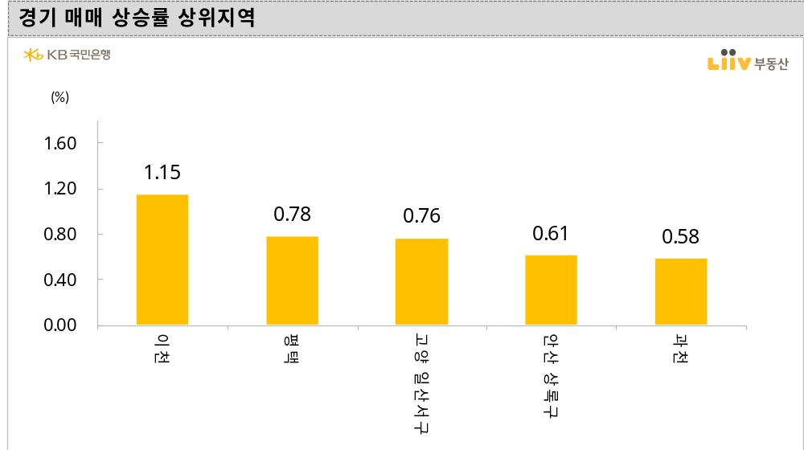
자료: KB국민은행 리브부동산
[전세 전국] 전세가격 전주 대비 0.20% 기록하며 지난주 변동률 0.22% 보다 축소

전국 아파트 전세가격은 전주 대비 0.20% 상승을 기록했다. 수도권(0.19%)도 전주 대비 상승을 보였다. 서울은 0.22%를 기록하며 지난주의 변동률(0.21%)과 유사하다. 경기도는 전주 대비 0.16% 상승을 기록했다. 5개 광역시에서는 대전(0.22%), 부산(0.21%), 울산(0.20%), 광주(0.10%), 대구(0.09%) 모두 상승했다.
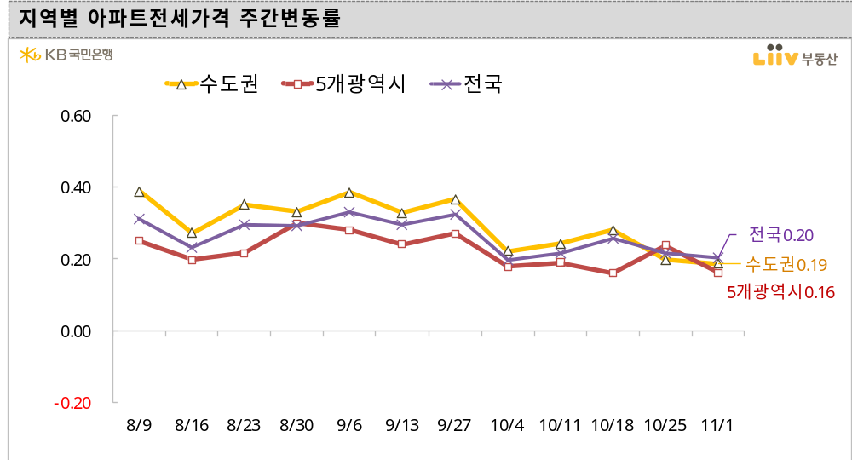
자료: KB국민은행 리브부동산

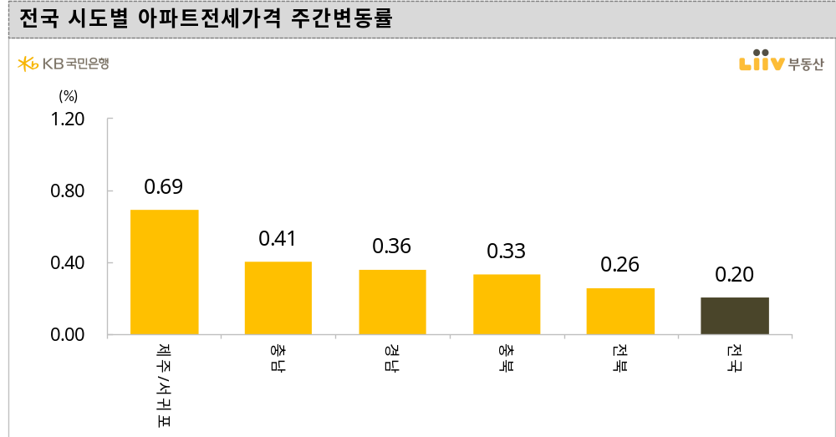
자료: KB국민은행 리브부동산
[전세 서울] 전세가격 변동률 0.22%로 지난주 변동률(0.21%)과 유사하다.

서울 전세가격은 전주 대비 0.22%를 기록하며 지난주 변동률 0.21%과 유사하다. 강서구(0.54%), 종로구(0.50%), 구로구(0.49%), 중랑구(0.49%), 마포구(0.47%) 지역이 상대적으로 높으며, 하락지역은 없다.
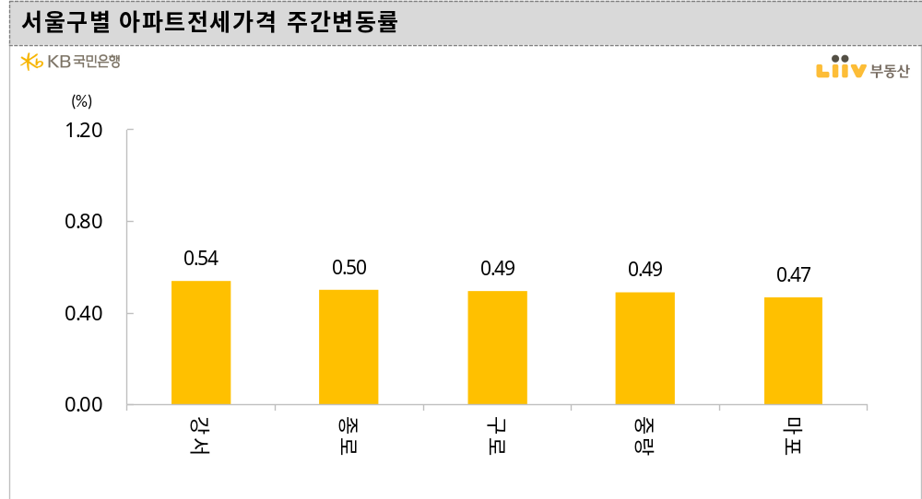
자료: KB국민은행 리브부동산

[전세 경기·인천] 경기 0.16%, 인천은 0.21%로 지난주 상승폭보다 축소

경기도 아파트 전세가격은 전주 대비 0.16% 상승을 기록했고, 인천(0.21%)은 지난주 변동률(0.24%)보다 축소됐다. 경기도에서는 수원 장안구(0.65%), 의정부(0.54%), 시흥(0.52%), 김포(0.40%), 용인 처인구(0.39%), 오산(0.39%), 동두천(0.3%), 파주(0.30%) 등이 상대적으로 높게 상승했고, 인천에서는 부평구(0.46%), 미추홀구(0.35%), 중구(0.17%), 계양구(0.17%), 서구(0.16%) 등이 상승했다.

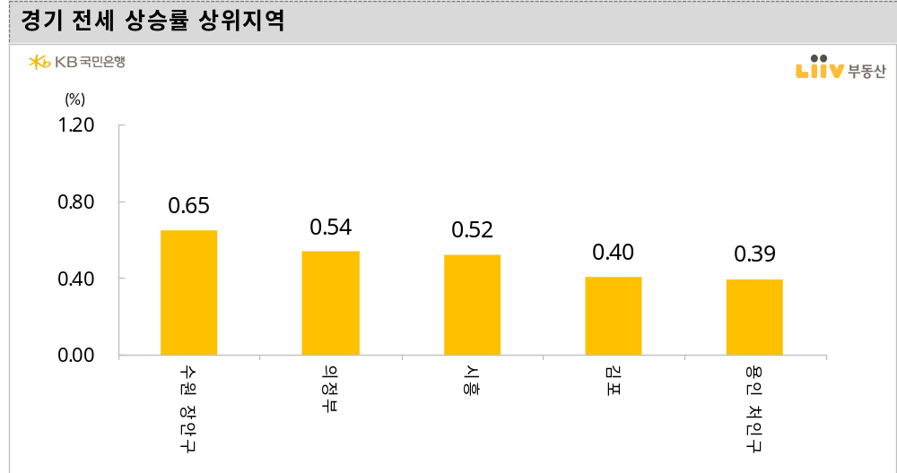
자료: KB국민은행 리브부동산

[매수자·매도자 동향지수] 서울 74.0으로 지난주 79.4보다 하락. 기준점인 100보다 낮은 수치로 매수자의 관심이 줄고 매도자가 많아졌다.
서울의 매수우위지수는 지난주(79.4)보다 하락한 74.0을 기록했다. 인천(88.5)을 제외한 5개 광역시에서는 광주가 108.7로 가장 높다. 부산 77.0, 대전 72.8, 울산 63.0, 대구 37.6으로 100 미만의 ‘매도자 많음’ 시장을 보이고 있다.

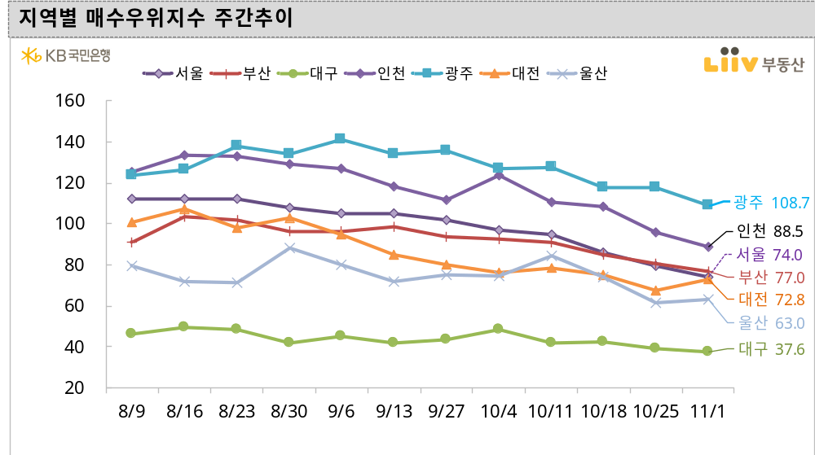
자료: KB국민은행 리브부동산

주) 매수우위지수 = 100 + "매수자 많음" 비중 - "매도자 많음" 비중 (조사 항목: 매수자 많음, 비슷함, 매도자 많음)
- 매수우위지수는 0~200 범위 이내이며 지수가 100을 초과할수록 '매수자가 많다'를, 100 미만일 경우 '매도자가 많다'를 의미

